**Подготовка к Всероссийской проверочной работе с издательством «Просвещение». Русский язык**

Основная задача пособий [«Готовимся к Всероссийской проверочной работе»](http://school-russia.prosv.ru/info.aspx?ob_no=45718) и [«Всероссийские проверочные работы»](http://school-russia.prosv.ru/info.aspx?ob_no=46142) издательства «Просвещение» – помочь школьникам оценить уровень освоения учебного материала по предмету (русскому языку) и, при необходимости, откорректировать все проблемные вопросы по темам курса.

При этом мы должны понимать, что работа учащихся не может ограничиваться лишь проверкой усвоения знаний и выработкой умений и навыков по конкретному учебному предмету. Ставится более важная задача: развить у школьников умение проверять и контролировать себя, критически оценивать свою деятельность, находить ошибки и пути их устранения, иными словами, формировать самооценку.

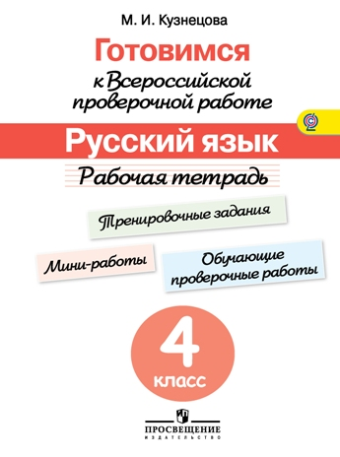Именно поэтому в пособии [«Готовимся к Всероссийской проверочной работе. Русский язык»](http://school-russia.prosv.ru/info.aspx?ob_no=45718) автор Кузнецова М. И. выделяет задания базового и повышенного уровня сложности. Выполняя задания базового уровня сложности, школьник проверяет освоение им основополагающих знаний и умений по предмету, без которых невозможно успешное продолжение обучения в основной школе, обучающийся определяет для себя проблемы и решает их. Задания же повышенного уровня сложности помогают ему оценить свои потенциальные возможности. Все тренировочные задания и проверочные работы пособия имеют ответы с образцами и комментариями, которые помогут четверокласснику понять, почему именно данный ответ является правильным и как надо действовать при выполнении задания.

Пособие предполагает работу учащихся в течение всего четвертого класса по осознанному обобщению и систематизации освоенных знаний и способов действий. Результатом становится умелое применение освоенных в начальной школе знаний, умений и способов действий в знакомых и незнакомых ситуациях.

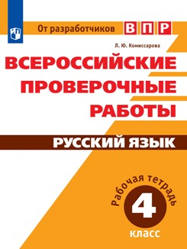Пособие [«Всероссийские проверочные работы. Русский язык»](http://school-russia.prosv.ru/info.aspx?ob_no=46142) открывает диагностическая работа, которая позволяет школьнику получить чёткий ответ на вопрос за несколько месяцев до предстоящей Всероссийской проверочной работы: какие предметные знания не усвоены или усвоены недостаточно глубоко. Выявив таким образом проблемные зоны, школьник имеет возможность погрузиться в них, выполняя тренировочные задания, восстанавливая недостающие для успешного выполнения подобных заданий знания и умения.

Решая важнейшую задачу определения проблемных тем курса и корректировки знаний, пособие [«Всероссийские проверочные работы. Русский язык»](http://school-russia.prosv.ru/info.aspx?ob_no=46142) готовит учащихся к успешному выполнению заданий Всероссийской проверочной работы ещё в одном направлении. Формулировки заданий пособия максимально приближены к формулировкам заданий ВПР. Автор акцентирует внимание обучающегося на определенные тематические блоки курса, которые соответствуют содержанию заданий Всероссийской проверочной работы. Большие по объёму блоки с постепенным наращиванием сложности заданий позволяют осуществить максимально углубленную проработку этих важнейших тем.

Совсем необязательно выполнять все предложенные задания. Главное в работе с заданиями тренировочного блока – понять, есть ли у ребёнка проблемы в освоении данной темы, раздела темы. Если есть – выполнять задания последовательно, постепенно корректируя знание или умение, только в этом случае проблема будет решена. Если ребёнок не испытывает трудностей, он принимается за решение более сложных заданий и затем переходит к следующему тематическому блоку.

Вне всяких сомнений, использование пособий [«Готовимся к Всероссийской проверочной работе»](http://school-russia.prosv.ru/info.aspx?ob_no=45718) и [«Всероссийские проверочные работы»](http://school-russia.prosv.ru/info.aspx?ob_no=46142) издательства «Просвещение» позволит решить проблемы, связанные с недостаточным усвоением программного материала по каждой крупной теме курса, недостаточной самоорганизацией младших школьников, позволит уже на другом уровне перейти к более продуктивной работе с учебным текстом и формулировками заданий для определения алгоритма их выполнения.